2011—2012学年度高一年级上学期第一次月考
地 理 试 题 2011.9.28
命题：曾海莲 审题：杨坚

一、单项选择题（25小题，共50分）
1. 关于宇宙的叙述,正确的是（ ）
A．太阳是宇宙的中心
B．银河系和总星系合起来，就是目前我们能观测到的宇宙范围
C．宇宙处于不断的运动和发展之中
D．宇宙的范围估计其半径约为150～200亿光年
2．下列属于天体的是（ ）
①银河系 ②太阳 ③朝霞 ④星际空间的气体和尘埃 ⑤陨石 ⑥流星体
A. ①②③ B. ④⑤⑥ C. ②④⑥ D. ①③④
我国有首童谣唱到：“太阳大，地球小，太阳带着地球跑；地球大，月球小，地球带着月球跑。”据此，回答3～5题。
3．童谣中描述的天体，按照先后顺序分类正确的是（ ）
A．恒星、行星、卫星 B．星云、恒星、行星
C．恒星、行星、小行星 D．恒星、小行星、流星体
4.童谣中出现的天体属于（ ）
①太阳系 ②地月系 ③银河系 ④河外星系
⑤总星系 ⑥可见宇宙 ⑦宇宙
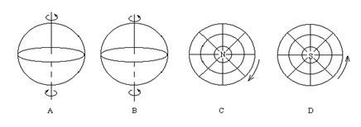
A．①②③④⑤⑥⑦ B．①②③④⑤⑥
C．①②④⑤⑦ D．①③⑤⑥⑦
5.童谣中所涉及的天体系统层次共有（ ）
A．一级 B．二级 C．三级 D．四级
6．与地球上存在生命无关的因素是（ ）
A．地球的体积和质量适中 B．月球是地球的卫星
C．日地距离适中，地表温度适宜 D．地球附近大小行星各行其道，互不干扰
7．下列地球能源属于地质时期储存的太阳能的是（ ）
①煤炭 ②地热 ③石油 ④水能
A．①② B．①③ C．③④ D．②④
8、太阳辐射的能量主要集中在（ ）
A、紫外光波段 B、红外光波段
C、可见光波段 D、紫外光和红外光波段
2003年10月27日—31日，我国北方地区大多数的居民，在日出后的一段时间内用肉眼可清晰地看到太阳黑子这一奇观。据此判断6-7题。
9．有关黑子活动的叙述正确的是（ ）
A．人们可用肉眼看到太阳黑子，则可证明今年一定是太阳活动极大年
B．黑子是太阳活动的最激烈显示
C．一般情况下，人类都可用肉眼直接观察太阳活动
D．太阳黑子的多少和大小可以作为太阳活动强弱的标志
10．下列现象的产生可能与太阳活动有关的是（ ）
①全球降水量出现异常 ②动物的异常反应
③两极地区极昼极夜现象的产生 ④小王手表上的指南针指向异常
A．①③ B．②④ C．③④ D．①④
11．有关地球自转的正确叙述是（ ）
A.地表所有地点的自转角速度都相同
B．在南极上空看，地球作逆时针方向旋转
C．地球自转一周所需时间为24小时
D．地球自转轴北端始终指向北极星附近
12．下列关于地球自转方向的图示，正确的是（ ）
13. 下列地区中，与诗句“坐地日行八万里”最吻合的地点是（ ）
A．120ºE、1ºN
B．180ºW、23º26'S
C．160ºE、66º34'S
D．20ºW、66º34’N
14．下列地理现象中，由地球自转产生的是（ ）
A. 昼夜之分 B．北半球河流右岸冲刷严重
C．昼夜长短的变化 D．太阳直射点的位置移动
15．6月22日前后，太阳直射点位于（ ）
A.赤道 B．北纬23º26’
C．南纬23º26’ D．北纬23º34’
16．太阳直射点位于南纬23º26’这一天，是北京的（ ）
A.春分日 B．冬至日 C. 夏至日 D．秋分日
17．地轴与地球绕太阳公转的轨道平面的夹角是（ ）
A．23 °26′ B．66 °34′ C．67 °34′ D．90°
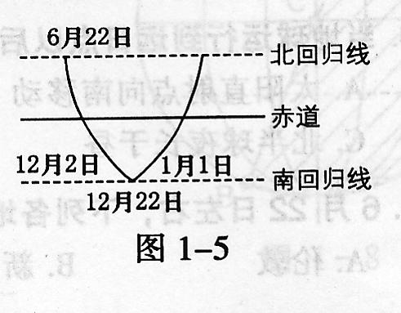
18．读图1-5，12月2日至次年1月1日这段时间内，太阳直射点移动的规律是（ ）
A. 先向北移后向南移
B．一直往北移
C．先向南移后向北移
D．一直往南移
19. 下列平面一定与太阳光线垂直的是（ ）
A、晨昏圈所在平面 B、经线圈所在平面
C、赤道面 D、黄道面
20．关于地方时的叙述不正确的是（ ）
A．地方时是因经度不同的时刻
B．经度每隔15º，地方时相差1小时
C．同一经线上，地方时相同
D．相对位置偏东地点的地方时要晚一些
21、某地正午时，北京时间为15点，则该地的经度为（ ）
A、115°E B、130°W C、75°E D、165°E
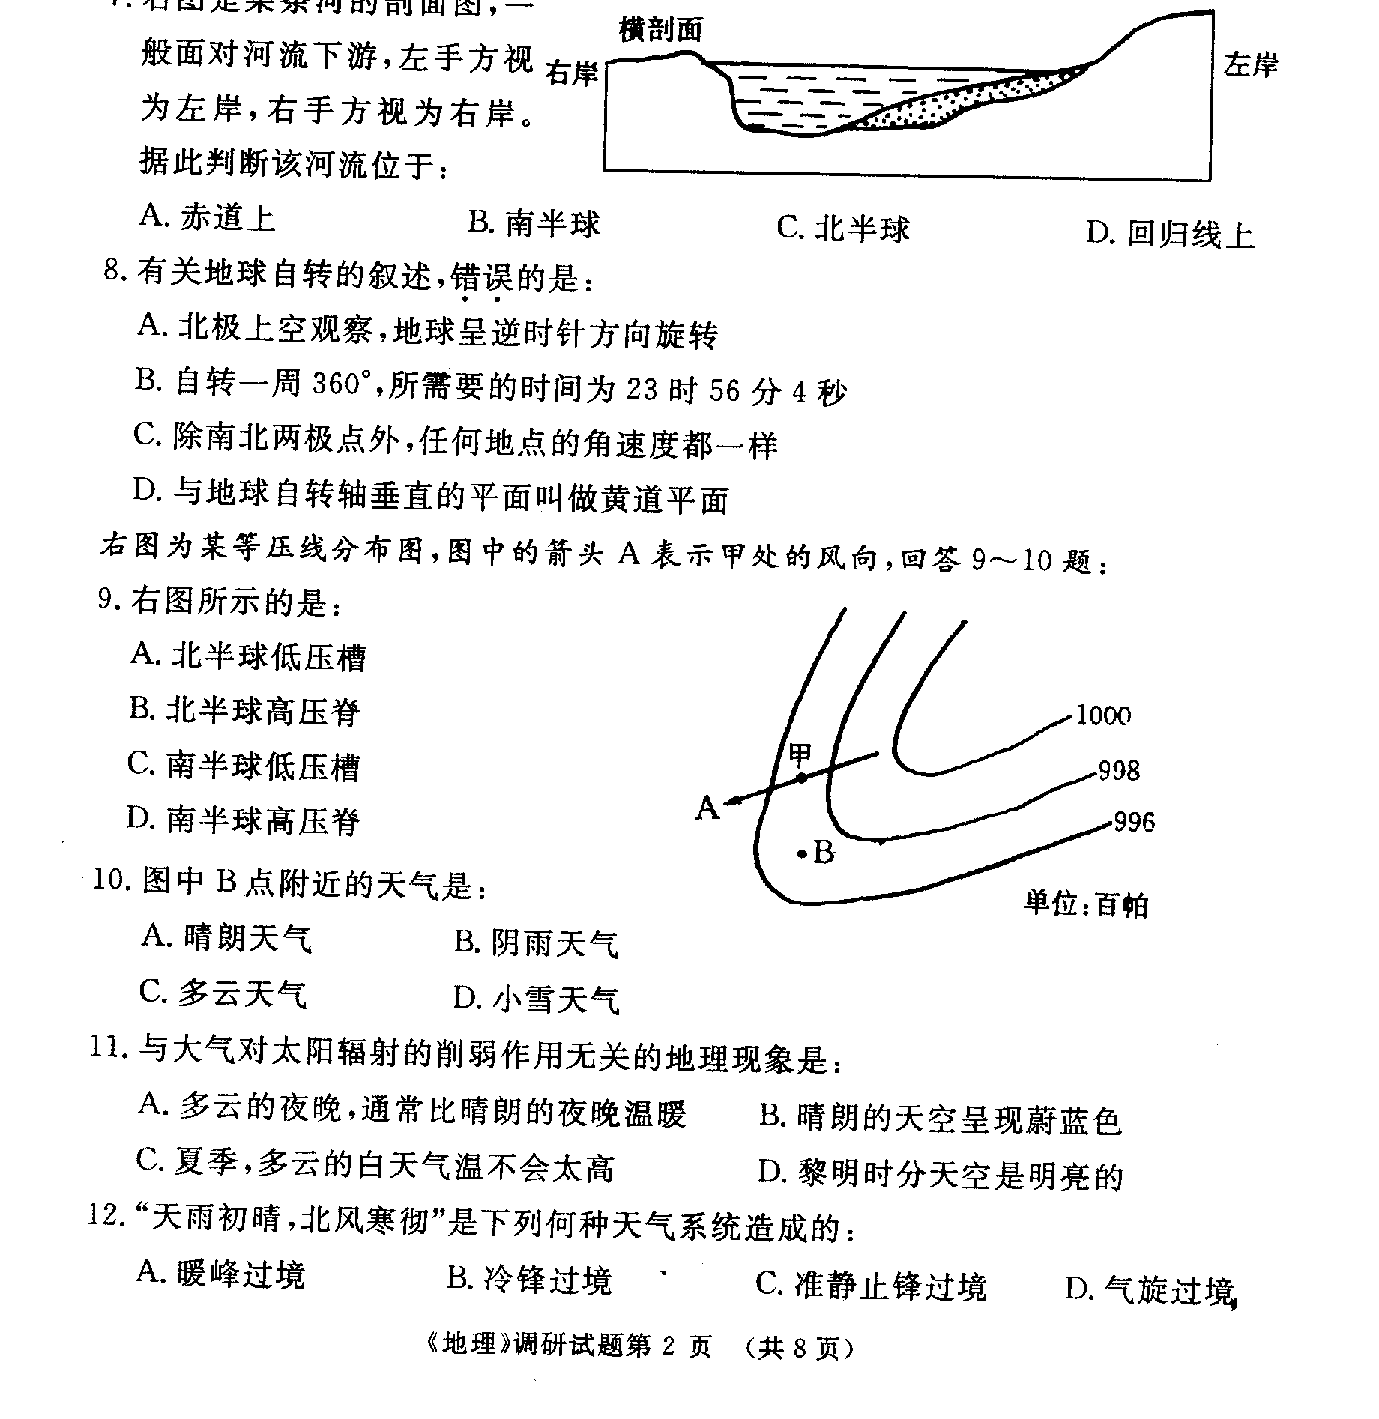
22、下图是某条河流的剖面图，一般面对河流下游，左手方视为左岸，右手方视为右岸。据此判断该河流位于（ ）

Ａ、北半球 Ｂ、赤道上 Ｃ、南半球 Ｄ、回归线上
23．12月22日，下列城市白昼最长的是（ ）
A．北京 B. 广州 C. 上海 D．哈尔滨
24.下列关于某地（30°E、20°N）的叙述，正确的是（ ） A．一年中有太阳直射现象，且有2次直射机会
B．有极昼极夜现象，但时间都不长 C．属热带地区，但无太阳直射现象
D．属于温带地区，得到热量较少
25．下图中四幅地球光照图中能正确表示夏至日的是（ ）
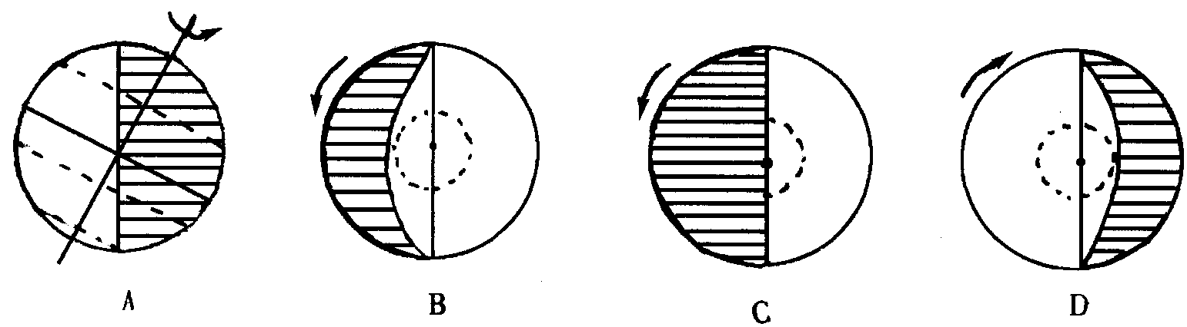

2011—2012学年度高一年级第一次月考
地 理 答 题 卷

一．单项选择题答题卡（25小题，共50分）
题号 | 1 | 2 | 3 | 4 | 5 | 6 | 7 | 8 | 9 | 10 | 11 | 12 | 13
答案
题号 | 14 | 15 | 16 | 17 | 18 | 19 | 20 | 21 | 22 | 23 | 24 | 25
答案
二、综合题（三大题，共50分）
26．读下面“地球在太阳系中的位置图”，回答问题。（18分）
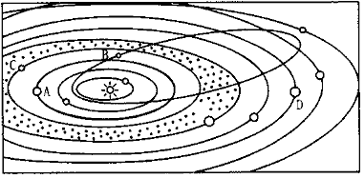
（1）写出图中字母代表的天体：
A ，B ，C ，D 。
（2）以地球为中心天体的天体系统是 。太阳系中的小行带位于 星轨道和 星轨道之间。
（3）八大行星公转运动的“同向性”特征是指八大行星_____ _
绕太阳运动；“近圆性”特征是指八大行星 的轨道绕日运动；“共面性”特征是指八大行星的轨道几乎落在 ___上。
（4）地球上存在生命的几个自身条件中，取决于地球在太阳系中位置的条件是 __________________________________。
27．读“地球公转示意图”，回答下列问题：（16分）

（1）在图中用箭头表示出地球公转的方向并在C两处画出夜半球。
（2）当地球公转到A点时，公转的速度较 ，此时正值北半球的 季。
（3）当地球由B点向C点运行时，公转速度逐渐变 ，北极圈内的极夜范围逐渐变 。
（4）当地球由C点向D点运行时，太阳直射点在 半球，并向 （方向）移动。

28．读图1-8，完成下列要求：（16分）

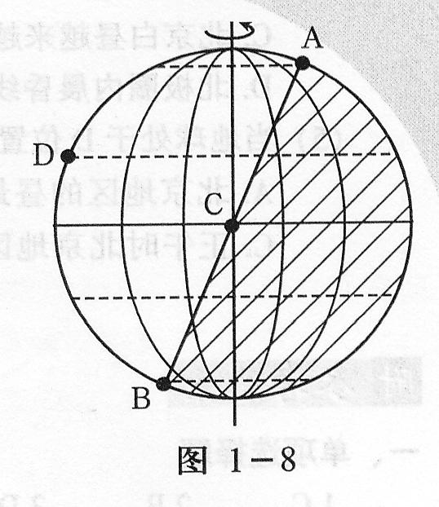

(1)该图表示的北半球节气为 ，其判断依据是 。
(2)在图中D点画出一条直线表示太阳照射的光线。
(3)图中AB线是 (选择填空)，判断依据是 。
A. 晨线 B．太阳光线 C．昏线 D．昼夜分界线
(4)按白昼从长到短将A、B、C、D四点进行排列： 。
(5)A、B、C、D四点中处于正午12点的是 ，C点地方时为 。

高一年级第一次月考地理答案

一、选择题
题号 | 1 | 2 | 3 | 4 | 5 | 6 | 7 | 8 | 9 | 10 | 11
答案 | C | C | A | D | B | B | B | C | D | D | D
题号 | 12 | 13 | 14 | 15 | 16 | 17 | 18 | 19 | 20 | 21 | 22
答案 | B | A | B | B | B | B | C | A | D | C | A
题号 | 23 | 24 | 25
答案 | B | A | B
二、综合题
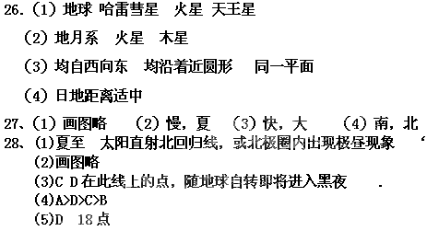

查字典地理网http://dili.chazidian.com

()

